**Коберда (Бланк) Наталия (Guberdowna (Blank) Natalia**

19.08.1809 – венчание с молодым Бланком Каролем с имения Мстиж, свидетели Гжецкий Антон, ротмистр Ошмянский, Мощинский Пётр и Руцкий Иосиф (НИАБ 937-4-32, л. 54об, №3/1806-б).

**НИАБ 937-4-32** Лист 59об. **Метрическая запись №7/1809-б.**

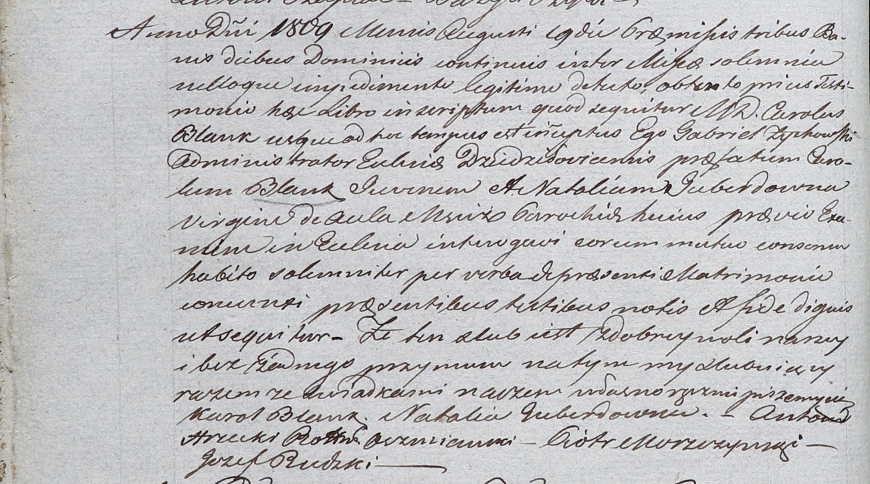

Дедиловичский костел Наисвятейшего Сердца Иисуса. 19 августа 1809 года. Метрическая запись о крещении.

Blank Carol – жених, молодой, со двора Мстиж.

Guberdowna Natalia – невеста, молодая: Коберда Наталия, деревня Недаль.

Hrzecki Antoni – свидетель, ротмистр Ошмянский.

Moszczynski Piotr – свидетель.

Rudzki Jozef – свидетель.

Zychowski Gabriel – ксёндз.